4.4 클러스터링(Clustering) 분석 및 최적화

4.4.1 클러스터링 알고리즘 성능 비교 및 선택

4.4.1.1 PyCaret 기반 다중 클러스터링 모델 비교 및 최적 알고리즘 선정
본 절에서는 LDA기반 문서-토픽 분포를 입력하여, PyCaret의 clustering module을 활용한 다중 클러스터링 알고리즘 비교 실험을 수행한다. 이를 위해 perform_advanced_pycaret_clustering()** 함수를 구현하여 데이터 전처리, 모델 학습, 클러스터 할당, 성능 평가, 결과 저장까지 일관된 분석 파이프라인을 구성하였다.
비교 대상 알고리즘은 K-Means, Affinity Propagation(AP), MeanShift, Spectral Clustering(SC), Hierachical Clustering(HCLUST), DBSCAN으로 총 6종이며, 각 알고리즘은 동일한 입력 데이터와 조건에서 학습·
평가되었다. 특히 K-Means, SC, HCLUST의 경우 군집 수를 3으로 고정하였고, AP는 군십 수를 자동으로 결정하도록 설정하였다.
- perform_advanced_pycaret_clustering()함수는 부록에 별첨으로 코드를 붙였다.

4.4.1.2 다양한 클러스터링 기법 평가와 Affinity Propagation 선택 근거
Algorithm | N_Clusters | Silhouette | Davies–Bouldin
AP | 5 | 0.9017 | 0.2581
SC | 3 | 0.7707 | 0.4131
HCLUST | 3 | 0.7707 | 0.4131
KMEANS | 3 | 0.7602 | 0.5954
MEANSHIFT | 3 | 0.6496 | 0.7794
DBSCAN | 5 | 0.1669 | 1.4138
[표4.4.1]
각 클러스터링 알고리즘의 성능 평가는 Silhouette Score와 Davies-Bouldin Index를 기준으로 수행하였다.
Silhouette Score는 클러스터 내부 응집도와 클러스터 간 분리도를 동시에 반영하는 지표로, 값이 클수록 군집 품질이 우수함을 의미한다. 반면 Davies-Bouldin Index는 클러스터 간 유사도를 기반으로 계산되며, 값이 작을수록 클러스터 간 분리가 잘 이루어졌음을 나타낸다.
[표 4.4.1]에 제시된 실험 결과에 따르면, AP는 Silhouette Score는 0.9017로 비교 대상 알고리즘 중 가장 높은 값을 기록하였으며, Davies-Bouldin Index 또한 0.2581로 가장 낮은 수치를 보였다.
이는 AP가 문서 간 토픽 분포 차이를 가장 효과적으로 반영하여 클러스터 간 분리도가 뛰어난 결과를 생성했음을 의미한다. 또한 AP는 군집 수를 사전에 지정하지 않고도 안정적인 클러스터 구조를 도출하였다는 점에서, 모델 설정 측면에서도 높은 유연성을 보였다. 이러한 정량적 성능 비교 결과를 바탕으로, 본 실험에서 AP를 최적의 클러스터링 알고리즘으로 선정하였다.

4.4.1.3 LDA 토픽 분포 기반 클러스터링 성능 검증 및 결과 요약
Cluster | 대표 토픽 | 주요 키워드
0 | Topic 2 | video, price, free, sound, camera, quality
1 | Topic 5 | mileage, interior, car, gas, comfort
2 | Topic 2 | video, price, free, sound, camera
3 | Topic 3 | battery, screen, keyboard, speed
4 | Topic 1 | room, location, hotel, staff, service
[표 4.4.2]
Affinity Propagation 기반 클러스터링 결과를 분석한 결과, 각 클러스터는 특정 LDA 토픽을 중심으로 구성되었으며, 대표 토픽과 주요 키워드가 명확하게 구분되는 특성을 보였다. 이는 클러스터링 결과가 단순한 수치적 분리가 아닌, 의미적으로 일관된 주제 구조를 반영하고 있음을 시사한다.
실제로 [표 4.4.2]에 나타난 바와 같이, 호텔 서비스, 자동차 관련 리뷰, 전자기기 사용 경험 등 주제적으로 유사한 문서들이 동일 클러스터로 묶였으며, 이를 통해 LDA 토픽 분포가 클러스터링 입력 특징으로서 효과적으로 작동함을 확인하였다. 또한 본 연구에서는 클러스터별 대표 토픽, 토픽 점수, 주요 키워드를 문서 단위로 매핑하여 CSV 파일로 저장함으로써, 결과 해석의 용이성과 후속 분석을 위한 재현성을 확보하였다. 종합적으로, LDA 기반 문서–토픽 분포와 Affinity Propagation의 결합은 비지도 문서 군집화 문제에서 높은 군집 품질과 해석 가능성을 동시에 만족하는 효과적인 접근법임을 검증하였다.
- 각 알고리즘별 CSV는 부록에 넣었다.

4.4.2 최적 클러스터 수 결정 시각화
본 절에서는 KMeans 알고리즘을 기준으로 Elbow Method와 Silhouette Score를 활용하여 최적 클러스터 수를 탐색하였다.

4.4.2.1 엘보우·실루엣 기반 최적 클러스터 수 탐색
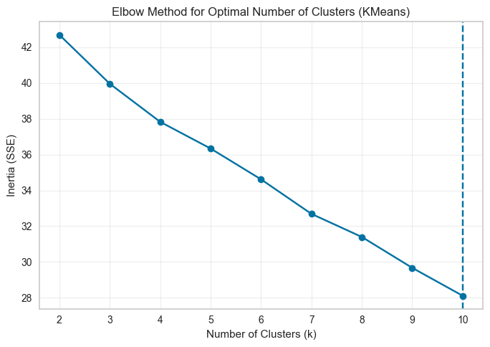
[그림4.4.2 엘보우 방법 (Elbow Method) 시각화]
Elbow Method 분석 그림 4.4.2는 k를 2부터 10까지 변화시키며 계산한 Inertia(Sum of Squared Errors) 값을 나타낸 Elbow 곡선이다. Inetria는 클러스터 내부의 응집도를 의미하며, 값이 작을수록 각 클러스터가 더 조밀하게 형성되었음을 의미한다. 그래프를 살펴보면, k 증가에 따라 Inertia 값이 전반적으로 감소하는 추세를 보이나, 특정 지점에서 급격한 감소 후 완만해지는 뚜렷한 엘보우(elbow) 지점은 명확하게 관찰되지 않는다. 이는 TF-IDF 기반 고차원 텍스트 공간에서 문서 분포가 연속적으로 분산되어 있어, 클러스터 수 증가에 따라 응집도 개선이 점진적으로 이루어졌기 때문으로 해석할 수 있다.
따라서 Elbow Method 단독으로는 최적 클러스터 수를 하나의 값으로 명확히 결정하기 어렵다고 판단하였으며, 추가적인 판단 지표로 Silhouette Score 분석을 병행하였다.
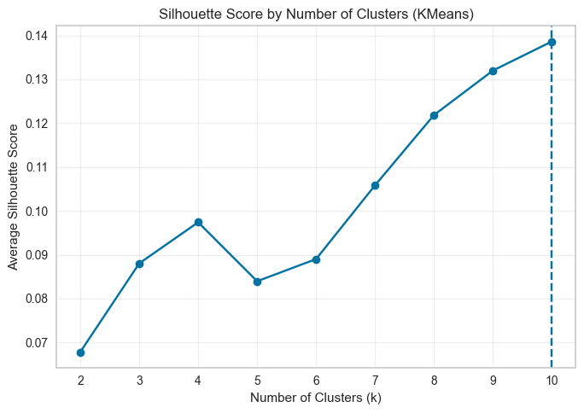
[그림4.4.3 실루엣 점수 (Silhouette Score) 시각화]
Silhouette Score 분석 그림 4.4.3은 동일한 클러스터 수 범위에 대한 평균 Silhouette Score의 변화를 시각화한 결과이다. Silhouette Score는 각 데이터 포인트가 자신이 속한 클러스터에 얼마나 잘 속해 있는지를 나타내는 지표로, 값이 클수록 클러스터 간 분리도와 군집 구조의 타당성이 높음을 의미한다.
분석 결과, k=2에서 비교적 낮은 Silhouette Score를 보인 이후, 클러스터 수가 증가함에 따라 전반적으로 점진적인 상승추세가 관찰되었다. 특히 k≥7 구간부터 실루엣 점수가 안정적으로 증가하며, k=10 에서 가장 높은 Silhouette Score가 확인되었다. 이는 클러스터 수 증가에 따라 문서 간 의미적 분리가 보다 명확해졌음을 시사한다.

4.4.2.2 종합적 판단 및 최종 클러스터 수 결정
Elbow Method에서는 명확한 단일 최적점이 관찰되지 않았으나, Silhouette Score 분석 결과 클러스터 수 증가에 따라 군집 품질이 지속적으로 개선되는 경향을 확인할 수 있었다. 이에 따라 본 연구에서는 Elbow Method를 통해 후보 범위를 설정하고, Silhouette Score를 주요 판단 기준으로 활용하여 최적 클러스터 수를 결정하였다. 종합적으로 고려한 결과, **Silhouette Score가 가장 높은 값을 기록한 𝑘=10을 최적 클러스터 수로 설정하였으며, 이후 분석에서는 해당 기준을 바탕으로 클러스터링 및 후속 유사도 분석을 수행하였다.

